3 ЛАБА
ОСНОВНЫЕ ВОПРОСЫ
УРАВНЕНИЯ МАКСВЕЛЛА
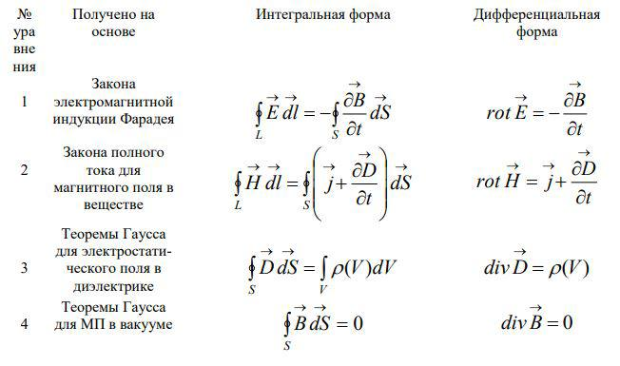
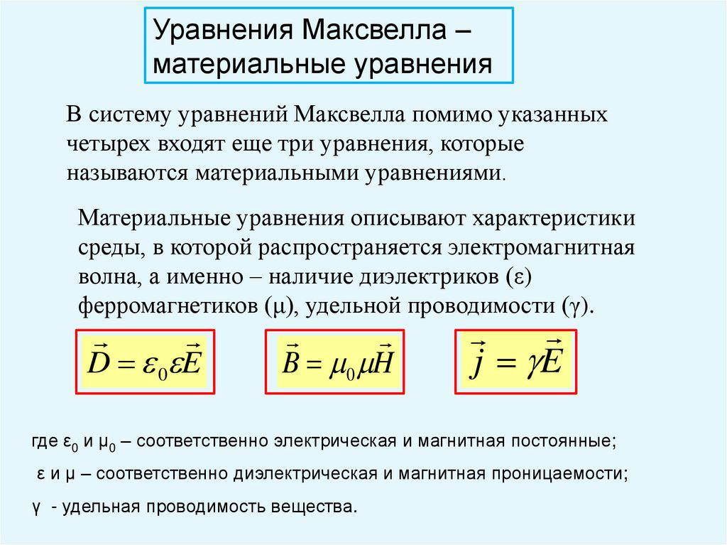
Уравнения Максвелла — система из четырёх уравнений, которые описывают электромагнитное поле и его связь с электрическими зарядами и токами в вакууме и сплошных средах. Они объединяют законы электромагнетизма, включая закон Кулона, закон Ампера и закон Фарадея.
Формулировки уравнений:
- Первое уравнение — закон Гаусса для электрического поля: поток электрического поля через замкнутую поверхность пропорционален суммарному заряду, заключённому внутри этой поверхности.
- Второе уравнение — закон Фарадея электромагнитной индукции: изменяющееся во времени магнитное поле индуцирует электрическое поле.
- Третье уравнение — закон Гаусса для магнитного поля: магнитные монополи не существуют, что означает, что магнитные силовые линии всегда замкнуты, поток магнитного поля через любую замкнутую поверхность равен нулю.
- Четвёртое уравнение — обобщённое уравнение Ампера-Максвелла: показывает, как электрические токи и изменяющиеся электрические поля формируют магнитное поле
Смысл
Каждое из уравнений Максвелла имеет свою роль:
- Первое уравнение описывает, как электрические заряды создают электрические поля.
- Второе уравнение объясняет, как магнитные поля создаются изменением электрических полей.
- Третье уравнение показывает, как токи создают магнитные поля.
- Четвёртое уравнение объясняет, как изменяющиеся магнитные поля влияют на электрические поля.
Дифференциальная форма предполагает, что входящие в уравнения величины в пространстве и времени изменяются непрерывно и всюду конечны. Интегральная форма справедлива и при наличии поверхностей разрыва — границ сред, на которых свойства среды и полевые характеристики изменяются скачкообразно.

Строение осцилятора
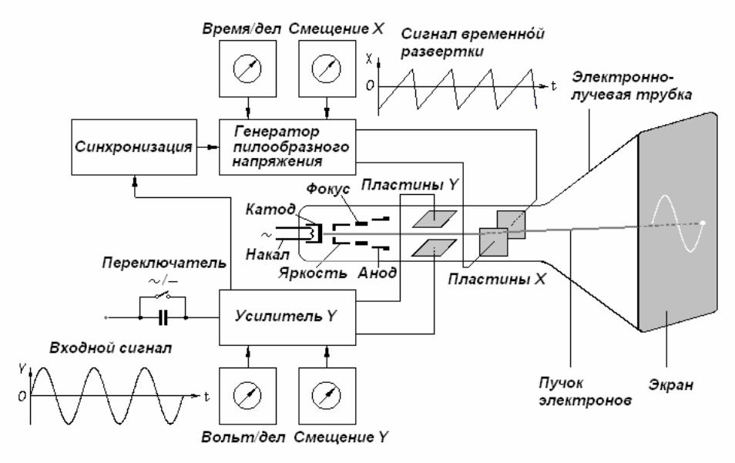
Основное – фокус, катод, анод, пластины, электронно-лучевая трубка, мб экран
ВОПРОСЫ К ТРЕТЬЕЙ ЛАБЕ
17. Электромагни́тная инду́кция — явление возникновения электрического тока, электрического поля или электрической поляризации при изменении магнитного поля во времени или при движении материальной среды в магнитном поле.
Зако́н электромагни́тной инду́кции Фараде́я - для любого замкнутого контура порождаемая в нём магнитным полем электродвижущая сила (ЭДС) равна скорости изменения магнитного потока через этот контур, взятой со знаком минус
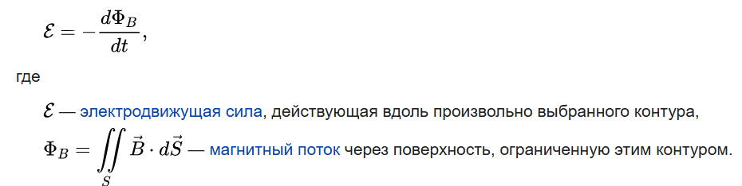
Правило Ленца - Индукционный ток всегда имеет такое направление, что он ослабляет действие причины, возбуждающей этот ток.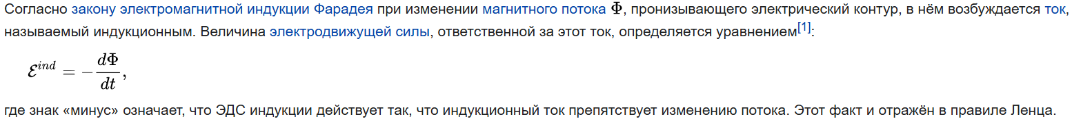
18. Самоиндукция — это явление возникновения ЭДС индукции в проводящем контуре(в цепи) при изменении протекающего через контур тока.
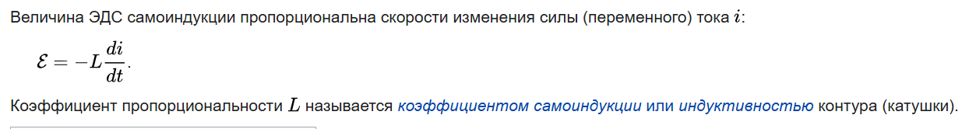
Индукти́вность (или коэффициент самоиндукции) — коэффициент пропорциональности между электрическим током I , текущим в каком-либо замкнутом контуре, и полным магнитным потоком Φ, называемым также потокосцеплением, создаваемым этим током через поверхность, краем которой является данный контур:
Индуктивность соленоида
Солено́ид — разновидность катушки индуктивности.
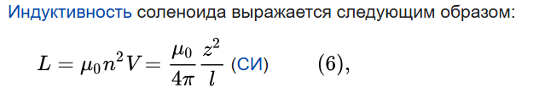
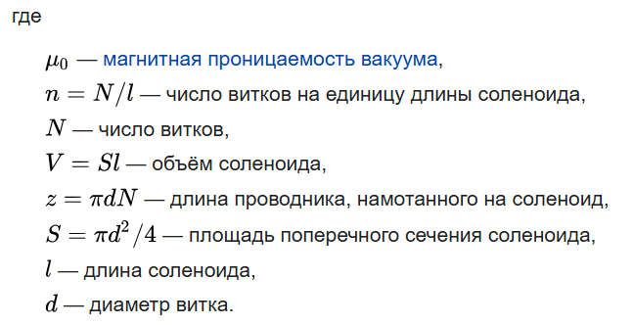
19.
энергия стационарного магнитного поля контура с током пропорциональна индуктивности и квадрату силы тока
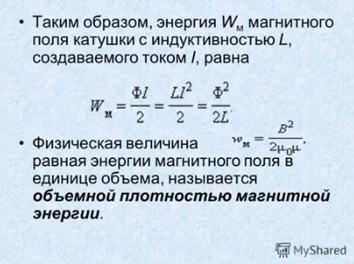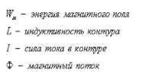
20.
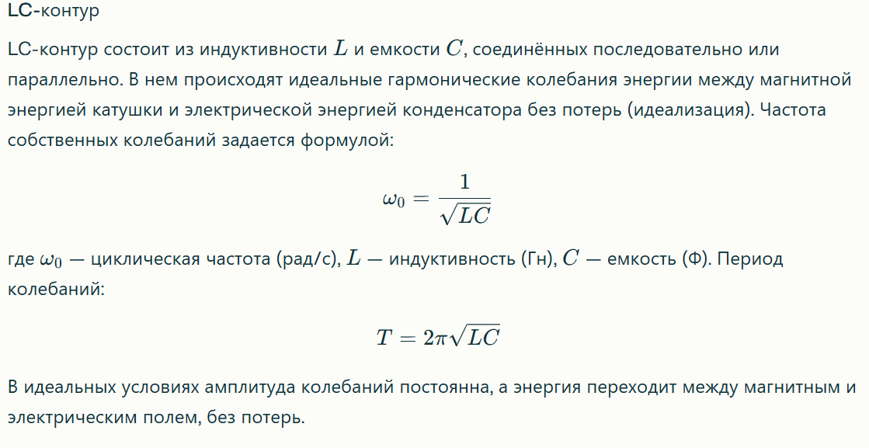
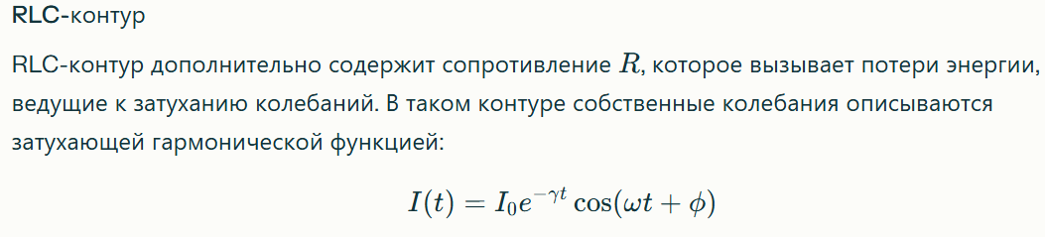
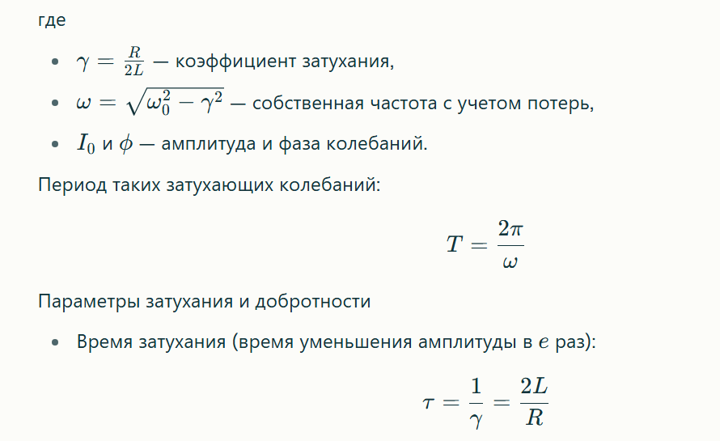
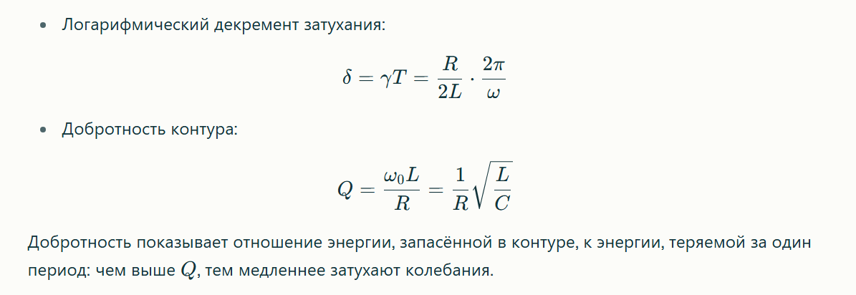
21.
Вынужденные электрические колебания — это колебания, возникающие в электрических цепях под воздействием внешнего периодического источника тока, которые не затухают со временем.
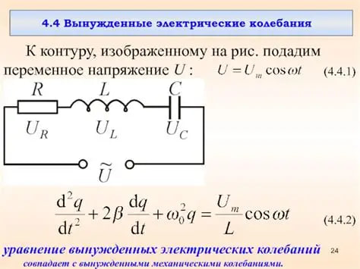
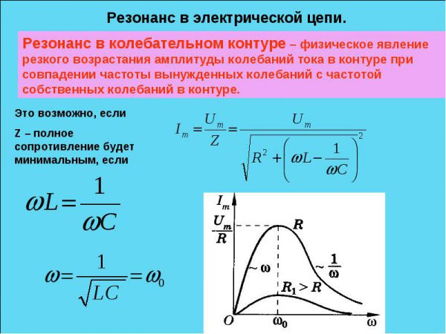
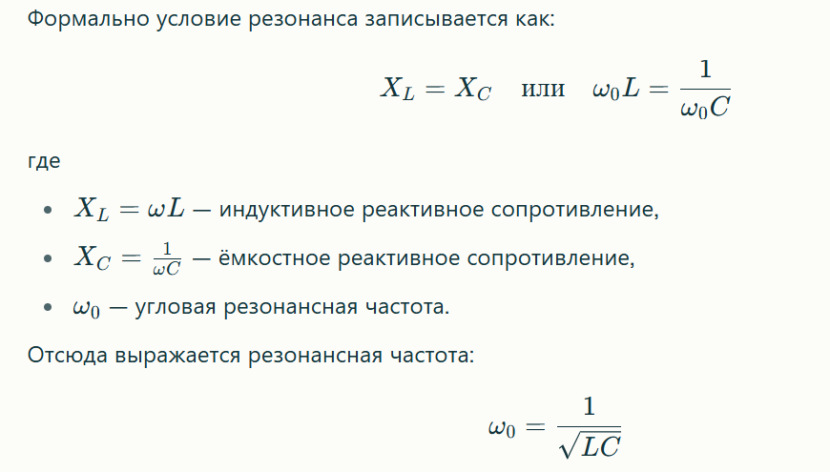
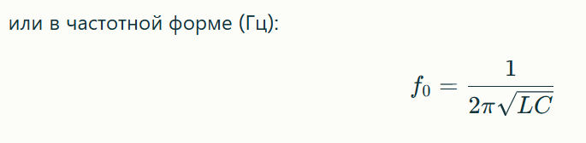
22. По Фарадею: переменное магнитное порождает индукционный ток.
По Максвеллу: переменное магнитное поле создает вихревое электрическое поле.
Вихревое электрическое поле может поляризовать диэлектрики, вызывать пробой конденсатора, ускоряет или тормозит заряженные частицы, создавать электронно-позитронные пары.
(Фарадеевская трактовка индукции основывается на принципе, что изменение магнитного потока через замкнутый контур приводит к возникновению индукционного тока.)
(Максвелл предположил, что вихревое электрическое поле, возбуждаемое переменным магнитным полем, является причиной возникновения индукционного тока в проводнике.)
Вихревое электрическое поле возникает в результате изменения магнитного поля и характеризуется замкнутыми линиями напряженности, которые не имеют начала и конца.
Определение и свойства Вихревое электрическое поле — это электрическое поле, которое создается изменяющимся магнитным полем. В отличие от электростатического поля, которое начинается на положительных зарядах и заканчивается на отрицательных, линии напряженности вихревого электрического поля замкнуты. Это означает, что они образуют кольцевые структуры, которые располагаются перпендикулярно линиям индукции магнитного поля
Происхождение Согласно уравнениям Максвелла, любое изменение магнитного потока, пронизывающего замкнутый контур, приводит к возникновению электродвижущей силы (ЭДС) индукции, что, в свою очередь, вызывает вихревое электрическое поле. Это поле не связано с электрическими зарядами, а возникает исключительно под воздействием переменного магнитного поля.
23.
Ток смещения — это величина, пропорциональная скорости изменения электрической индукции, введенная для объяснения возникновения вихревого магнитного поля в электродинамике.
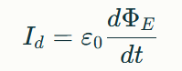
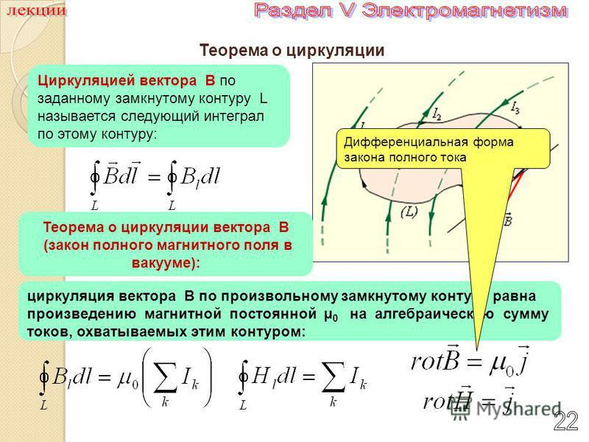
Циркуляция магнитного поля постоянных токов по всякому замкнутому контуру пропорциональна сумме сил токов, пронизывающих контур циркуляции.
24.

Граничные условия на границе двух сред в электродинамике — это условия, связывающие компоненты векторов электромагнитного поля слева и справа от границы, которые обеспечивают согласованное решение уравнений Максвелла.
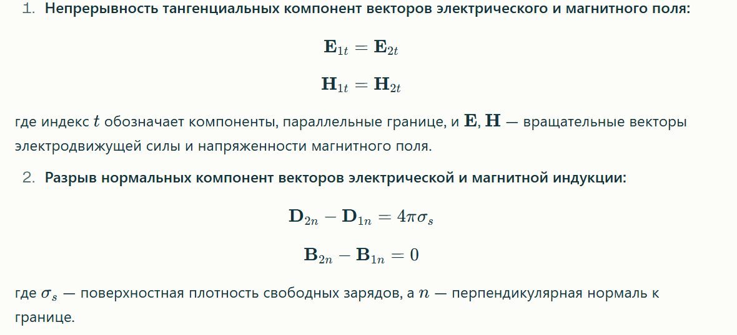
25.
Квазистационарный процесс (от квази- и лат. stationarius — стоящий, неподвижный) — процесс, скорость распространения которого в ограниченной системе столь велика, что за время распространения процесса в пределах всей системы её состояние не успевает заметно измениться, и изменение состояния всех частей системы происходит по одному и тому же временному закону практически без запаздывания
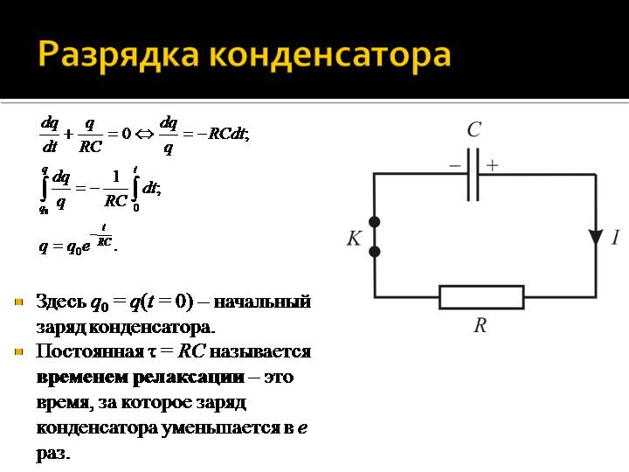

4 ЛАБА
26.
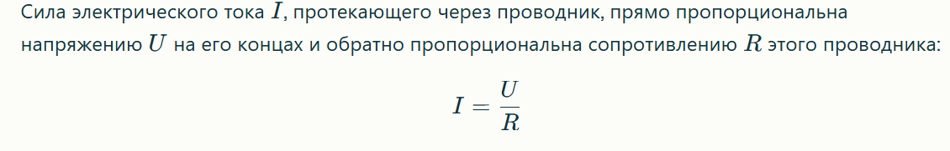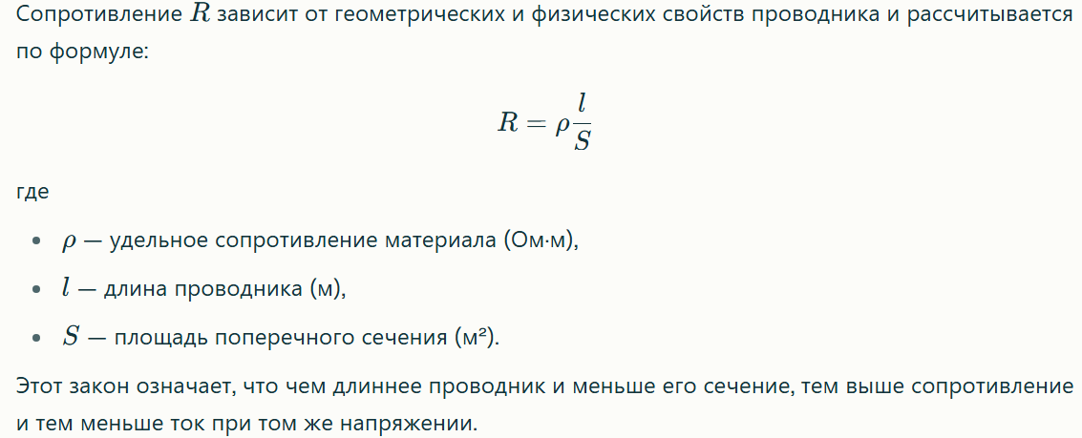
Уде́льное электри́ческое сопротивле́ние (удельное сопротивление) — физическая величина, характеризующая способность материала препятствовать прохождению электрического тока.
27.
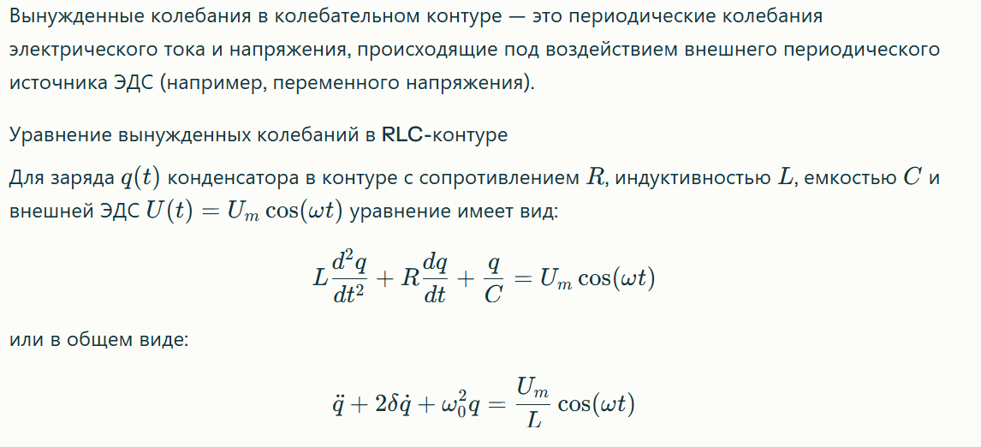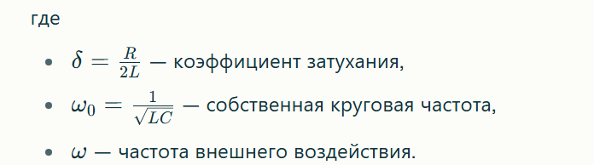
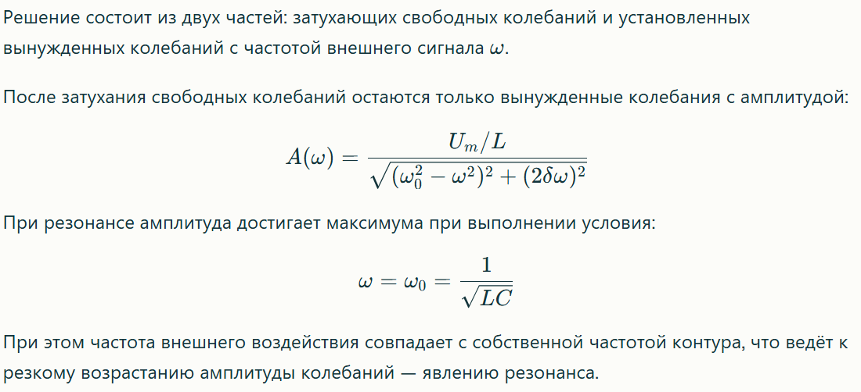Вынужденные колебания в колебательном контуре возникают, когда в контуре подается гармоническая ЭДС, которая приводит к колебаниям, отличным от свободных колебаний.
28.
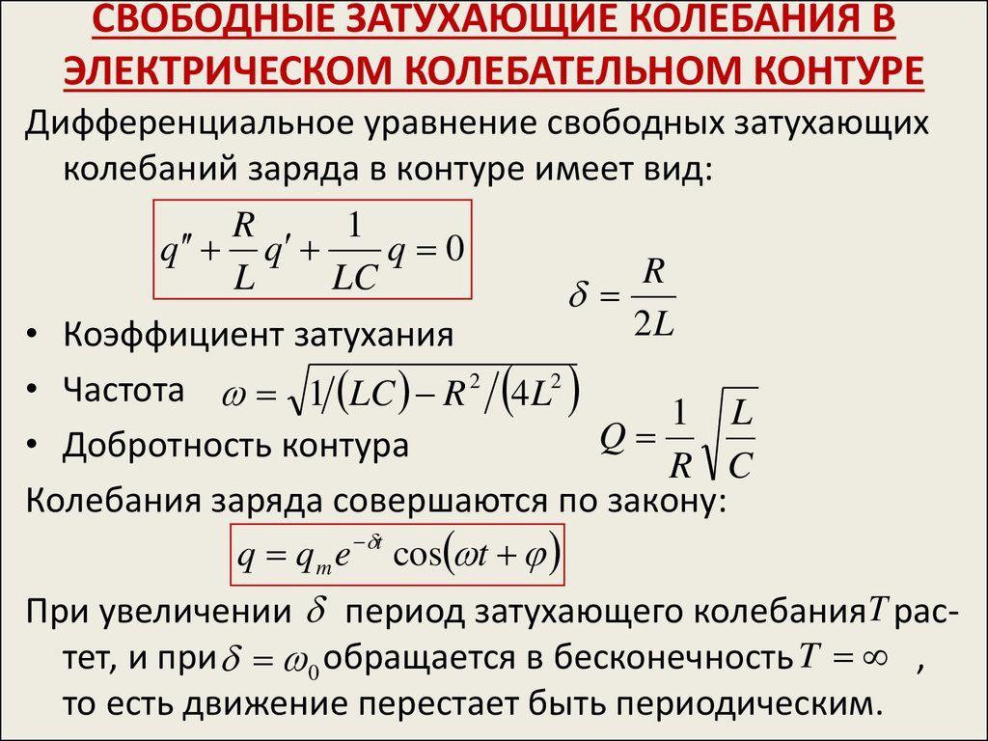

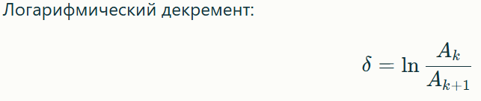
29.
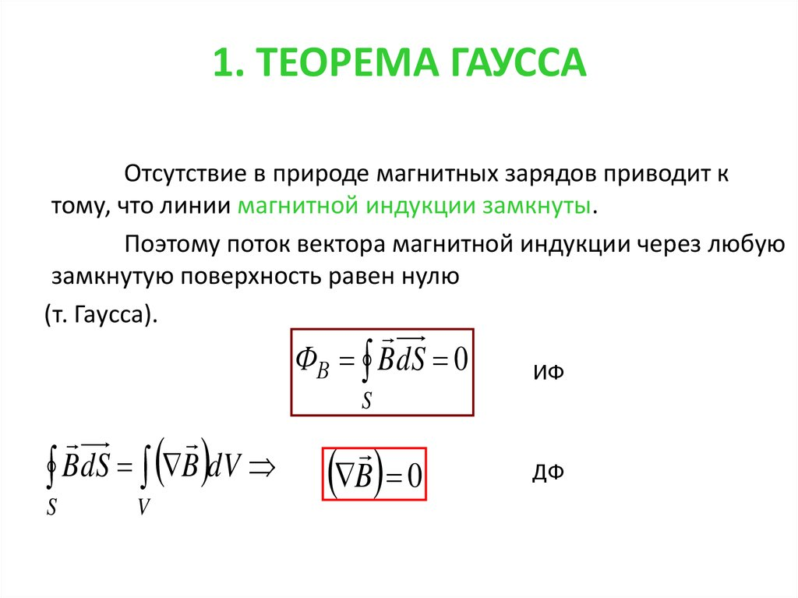
Теорема о циркуляции вектора магнитной индукции B⃗ (или просто теорема о циркуляции магнитного поля) утверждает, что циркуляция вектора магнитной индукции вдоль произвольного замкнутого контура пропорциональна алгебраической сумме токов, пронизывающих этот контур.
30.
Силовые линии электрического поля — это воображаемые линии, которые используются для визуализации электрического поля. Они показывают направление и относительную величину электрического поля в каждой точке пространства. Силовые линии демонстрируют направление силы, действующей на положительный заряд, и создают наглядное представление о распределении энергии при взаимодействии частиц.
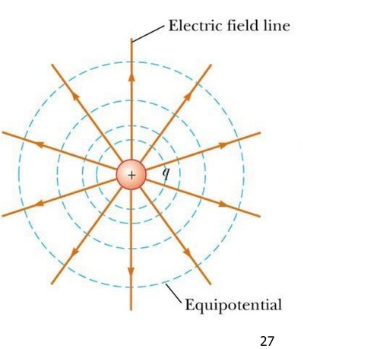
Поток векторного поля
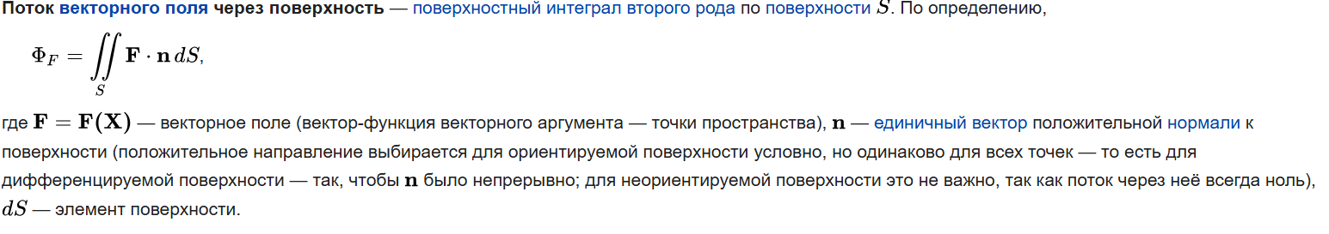
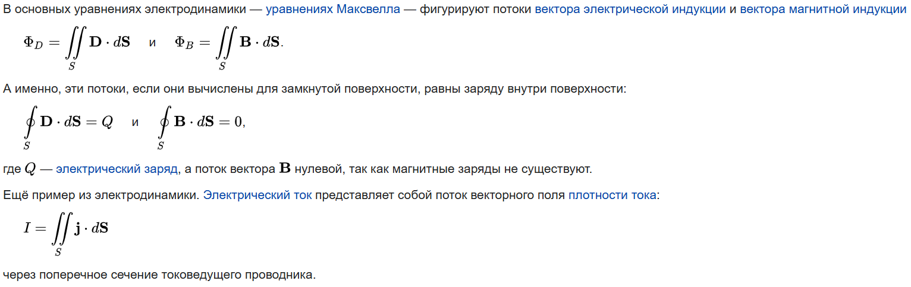
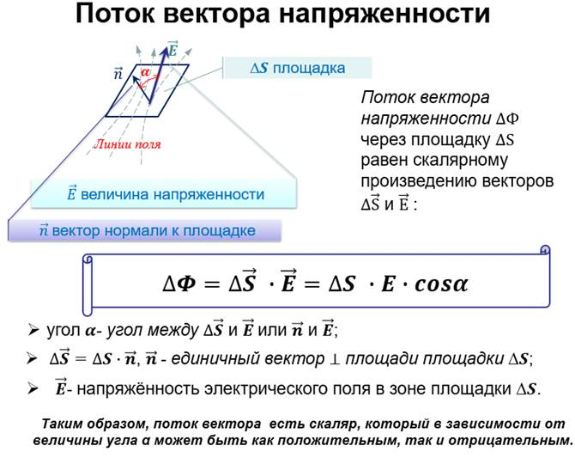
(не факт, сомнительная херня)
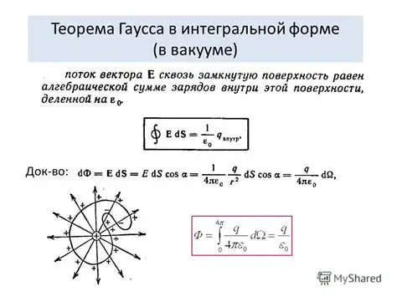
31.
Основное понятие
Диэлектрики — это вещества, в которых отсутствуют свободные заряды и электрический ток практически не протекает. При помещении диэлектрика во внешнее электрическое поле происходит поляризация — смещение электронных оболочек относительно положительных ядер, либо ориентация молекул-диполей вдоль поля.
Поляризация диэлектрика
Поляризация проявляется в появлении молекулярных диполей, направленных вдоль поля. Внутреннее поле диэлектрика создаётся связанными зарядами (положительными и отрицательными на микроскопическом уровне), которые индуцируют поле, направленное противоположно внешнему, ослабляя его внутри материала.
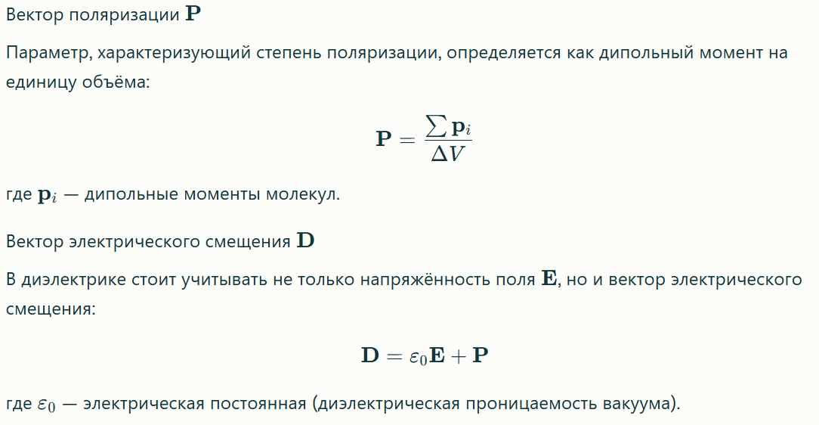

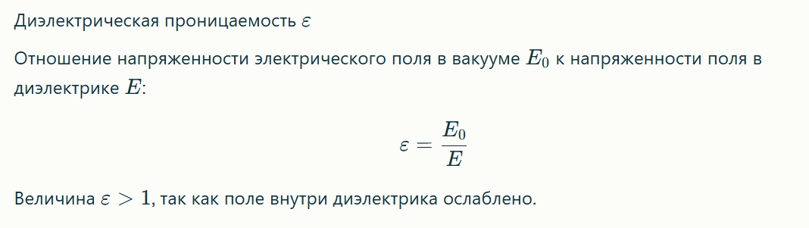
32.
Магнитное поле в веществе определяется магнитными свойствами атомов и элементарных частиц, а также их взаимодействием с внешним магнитным полем.
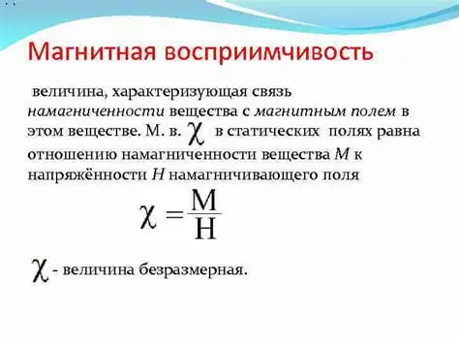
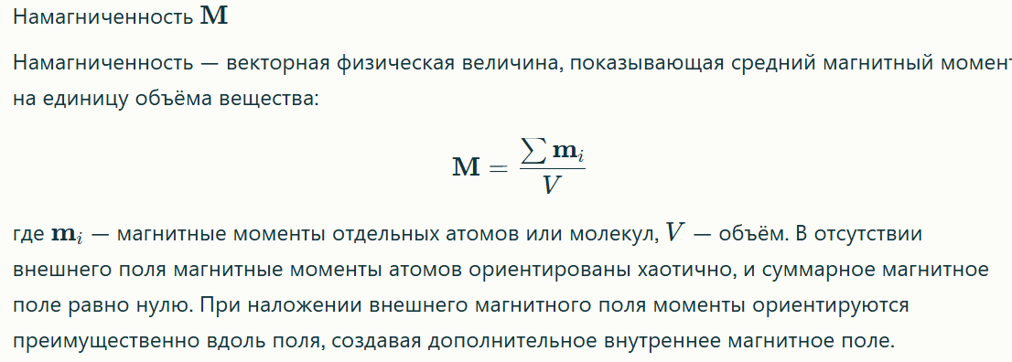
Магнитное поле в веществе формируется как результат взаимодействия внешнего магнитного поля с атомными и молекулярными магнитными моментами вещества.
